1.1080P高清彩色星光级摄像机- TC-NC9013SQ-ZABCD
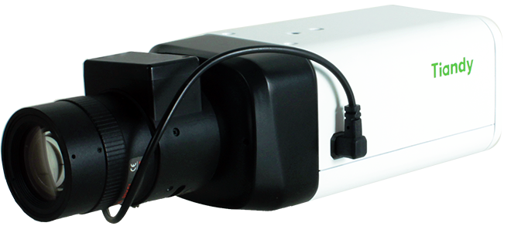
产品特性：
- 1/1.8英寸200万像素星光级CMOS传感器
    - 支持三码流同时输出，主码流最高分辨率1920*1200@30fps
- 支持H.265、H.264 HP/MP/BP、M-JPEG编码
- 支持断网续传
- 支持结构化语义
- 2路报警输入、1路报警同步切换黑白，1路报警输出，内置MIC
- 双千兆网口，支持双IP
- 支持DC、P-iris接口镜头
- 支持ABF后焦调节
- 支持双SD卡，支持MicroUSB
- 字符叠加字库类型支持矢量、点阵可选
- 支持宽动态、背光补偿、强光抑制、3D降噪和图像翻转
- 支持智能分析，包括行为分析、车牌识别、人脸侦测、人数统计、人群聚集、值岗检测、视频诊断、音频异常侦测
    - 支持走廊模式、透雾、场景模式设置
    - 双内核备份
    - 支持ROI感兴趣区域视频压缩技术、支持SVC编码
    - 支持图片叠加、IPv6、MTU设置、多播、心跳、黑白名单、SNMP
- 支持POE、DC12V、AC24V供电
- TVS6000V、防雷、防浪涌
技术规格：
摄像机
传感器 | 1/1.8英寸200万像素星光级CMOS传感器
核心处理器 | A7架构
操作系统 | 嵌入式Linux操作系统
像素 | 200万
图像分辨率 | 主码流最高分辨率：WUXGA（1920×1200）  副码流最高分辨率：D1（704×576）  第三码流最高分辨率：1080p（1920×1080）
帧率 | PAL：1080p@50fps  NTSC：1080p@60fps
宽动态 | 125dB
强光抑制 | 支持
数字降噪 | 3D数字降
电子快门 | 1/100000s～1s
最低照度 | 彩色: 0.0001 Lux(F1.2,AGC ON)  黑白: 0.00001 Lux(F1.2,AGC ON)；
彩转黑 | 支持内同步、报警同步、黑白、彩色、定时设置
视频参数 | 图像亮度、对比度、饱和度、色度可调
图片叠加 | 支持200×200大小BMP 24位图像叠加,可选择叠加位置
感兴趣区域 | 支持7个固定和1个动态感兴趣区域编码
图像处理 | 支持图像增强、背光补偿、透雾、走廊模式、图像风格可选
镜头
镜头接口类型 | C/CS
镜头驱动 | DC、P-iris驱动
接口性能
视频接口 | 1Vp-p Composite Output（75Ω/BNC）
音频接口 | 1路输入,1路输出，内置Mic
报警接口 | 2路报警输入、1路报警同步切换黑白,1路输出
控制接口 | 1路RS485接口，1路RS232接口，支持透明通道及协议模式
存储接口 | 2个SD卡，1个USB
复位接口 | 1个
网络接口 | 1个RJ45（10M/100M/1000M自适应）、1个单模双芯SFP口
扩展协议 | Onvif、Rtsp、GB/T28181
编码模式
视频压缩标准 | H.265、H.264 HP/MP/BP、M-JPEG
音频压缩算法 | G.711A/G.711U/ADPCM/AAC
视频压缩码率 | 32K～16Mbps
音频压缩码率 | 8K～48Kbps
传输模式 | 三码流
其他功能
IE访问 | 内置Web server
手机浏览 | 支持，P2P需要定制
客户端 | ≤29个
本地存储 | 1个USB，两个SD卡，SD卡最大支持512G
网络协议 | TCP/UDP/HTTP/MULTICAST/UPnP/DHCP/PPPoE/DDNS/NFS/FTP/NTP/RTP/RTSP/IPv6/SNMP/SMTP/802.1X/QoS/HTTPS(可定制)
IP地址 | 支持静态、动态IP地址，MTU自定义，网卡自定义
OSD字符 | 支持16×16、32×32、24×24、48×48、64×64、96×96尺度叠加  支持时间、日期、星期叠加  支持5个区域的附加字符叠加  矢量、点阵字库类型可选
系统权限 | 四级、8个用户，用户名密码自定义
系统时钟 | 内置时钟，支持外同步，NTP校时，时区设置，夏令时
本地管理 | 恢复出厂设置按钮
远程管理 | 网络远程升级、配置导入导出
智能报警 | 移动侦测、遮挡报警、IP冲突、MAC冲突、存储器满、存储器异常
通用功能 | 一键恢复、密码保护、黑白名单
智能分析 | 绊线、双绊线、周界、物品遗留、物品遗失、徘徊、奔跑、停车、车牌识别、人脸侦测、人数统计、人群聚集、值岗检测、视频诊断、音频异常侦测
一般规范
防护等级 | TVS6000V、防雷、防浪涌
工作温度 | －40℃～＋70℃
工作湿度 | 0～95%（无凝结）
电源 | DC12V、AC24V和POE供电
功率 | 6.0W
尺寸 | 170.6mm（长）×76mm（宽）×64mm（高）
重量 | 0.88Kg
外形尺寸：
